1. 数组

数组 c := […]int{6,7,8,9}

切片 c := []int{6,7,8,9}

1. 切片

切片是对数组的引用,处理数组的函数可以传入arr[:]表示数组的全切片

切片的容量是底层数组切片索引开始到数组索引结束的长度,

添加元素超过切片容量,系统会分配更大底层数组

1. i := make([]int,5,5)
2. i = append(i,99)
3. fmt.Println(i,cap(i))
4. var names []string
5. names = append(names,"ee","ss")
6. fmt.Println(names)



3.方法

相同的名字的方法可以定义在不同的类型上，而相同名字的函数是不被允许的

func (r Rectangle) Area() int {

return r.length * r.width

}

func (c Circle) Area() float64 {

return math.Pi * c.radius * c.radius

}

func main() {

r := Rectangle{

length: 10,

width: 5,

}

fmt.Printf("Area of rectangle %d\n", r.Area())

c := Circle{

radius: 12,

}

fmt.Printf("Area of circle %f", c.Area())

}

4.同包不同文件引入

https://blog.csdn.net/coolboyzero/article/details/77946653

同包不同文件的函数可以直接用,但需要通过go install编译后再用,用go run的话go run后面需要跟上用到的所有文件最后跟main.go

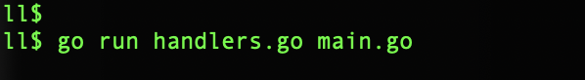

5.结构体

https://blog.csdn.net/benben_2015/article/details/79807792

给结构体加标签使序列号的时候更方便

type Err struct {

    Error string 'json:"error"'

    ErrorCode string 'json:"error_code"'

}

6.原子性操作  
栈内存：线程是私有的，也就是说局部变量和方法是不可共享的。

堆内存：对象和数组是在堆内存中创建的，所有线程都可以访问，包括成员变量、静态变量和数组元素是可共享的；

原子性操作：一个或某几个操作只能在一个线程执行完之后，另一个线程才能开始执行该操作，也就是说这些操作是不可分割的，线程不能在这些操作上交替执行。

<https://blog.csdn.net/dyhdengyahui/article/details/80014076>

7.if

可以在条件前加个声名语句,声名语句里的变量只能在if里用

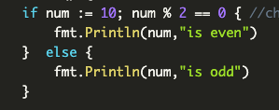

8.函数返回值  
 两个返回值,只想用其中一个  
 q,_ := func_x(a,b)

1. go属于按值传递

函数需要改变外部变量的值需要传递该指针进去

1. copy

copy只能copy切片,将第二个元素copy进第一个元素里,从第一个元素0索引开始覆盖

1. map

map是无序的

打印map没有的key结果是空不报错,可以加二参,如果没有这个key,二参为false

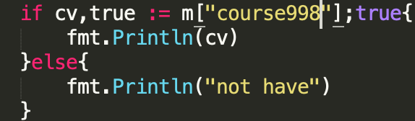

1. 自定义工厂函数地址->给别人用:堆上分配,不给别人用:栈上分配
2. 方法

先参数再函数名定义的是方法  
一个文件里可以有多个同名方法,只要传入结构体不同

方法调用直接结构体.方法

给方法传递结构体指针就能通过方法更改结构体

1. 包

同一个包可以拆成多个文件

1. gopm

国内网络,用gopm替代go来安装包,先用go从GitHub上安装gopm

1. 接口

go的接口隐式实现,实现接口里的方法就等于实现了接口

1. defer

延迟调用 先入后出,传入定义时候的值

无视return,用来释放函数内部变量,比如关闭http调用

1. error

可能会返回个指针

一般

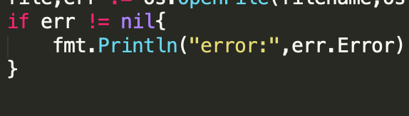

严谨

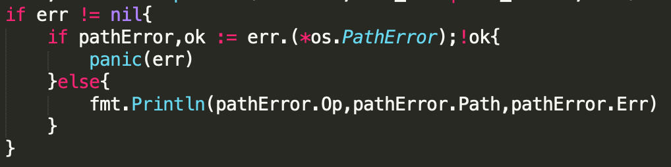

if err != nil{

if pathError,ok := err.(*os.PathError);!ok{

panic(err)

}else{

fmt.Println(pathError.Op,pathError.Path,pathError.Err)

}

}